Leistungskonzept am JAG

Bewertung von Schülerleistungen: allgemeine Grundsätze
Da derzeit noch keine kompetenzbezogenen Lehrpläne für das Fach Sport der Sekundarstufe I und II vorliegen, bezieht sich die Festlegung der Leistungsbewertung des Fachs Sport des JAG Bad Berleburg auf die jeweiligen Grundsätze der Leistungsbewertung des Schulgesetzes NRW (siehe § 48). Bewertet werden alle von SchülerInnen im Zusammenhang mit dem Unterricht erbrachten Leistungen. Diese Leistungen können sich in zwei Bereichen zeigen, zum einen im Bereich Klausur, Fachprüfung oder Facharbeit zum anderen im Bereich sonstige Mitarbeit.
- Für die Sekundarstufe I sowie für SchülerInnen der Sekundarstufe II, die Sport nicht als 4. Abiturfach gewählt haben, ergibt sich die Sportnote ausschließlich aus der sonstigen Mitarbeit.
- Für SchülerInnen der Sekundarstufe II, die Sport als 4. Fach in die Abiturprüfung einbringen, ergibt sich die Sportnote aus gleichwertig aus beiden Bewertungsbereichen.
Die Leistungsbewertung bezieht sich auf die im Unterricht
- nach Maßgabe des schulinternen Lehrplans und der festgelegten Profilbildung in den Jahrgängen der Einführungs- bzw. Qualifikationsphase
- in weiteren lehrplangerechten Unterrichtsvorhaben vermittelten Fähigkeiten, Fertigkeiten und Kenntnisse.
- Die unter a) genannten Vorhaben müssen komplett in die Note für die sonstige Mitarbeit eingehen. Die unter b) benannten Vorhaben können maximal 1/3 dieser Note ausmachen.
Regulärer Unterricht nach a) und b), der an Orten außerhalb der Schule (z.B. Fitnessstudio, Wald, Schwimmbad, usw.) stattfindet, bleibt auch dann in der Verantwortung des/der Lehrers/innen, wenn fachkundige Betreuer von außerhalb Schule beteiligt werden, und muss von dem/der Lehrer/in bewertet werden.
Das Ski-Projekt im Jahrgang 7 wird nicht bewertet.

Bewertungsbereich Sonstige Mitarbeit
Die Bewertung der sonstigen Mitarbeit bezieht sich (vgl. Lehrplan S.116) auf folgende Kriterien:
A = spezifisch für jedes einzelne Unterrichtsvorhaben
- Das Bewegungskönnen im spielerischen, technischen und gestalterischen Bereich einschließlich der die Bewegung begleitenden Lernerwartungen im Bereich der Erfahrungen unter Einbeziehung des individuellen Lernfortschritts
- Fähigkeit zur zielgerichteten, kriteriengeleiteten Reflektion und theoretischen Erläuterung des eigenen sportlichen Tuns.

B = unterrichtsvorhabenübergreifend
- Allgemeine koordinative, konditionelle, gestalterische Fähigkeiten
- Selbst- und Mitverantwortung, Anstrengungsbereitschaft
- Selbständigkeit, Mitgestaltung und Organisation von Rahmenbedingungen sportlichen Handelns
- Fairness, Kooperationsbereitschaft und –fähigkeit
- Kenntnisse und Verständnis Zusammenhänge.
Die Bewertung muss sowohl unterrichtsbegleitend (Langzeitbeobachtungen) als auch punktuell (nach Übungs- und Erarbeitungsphasen) stattfinden.

Der Bereich A eignet sich besonders für punktuelle Überprüfungen, die Kriterien unter B können im Regelfall am besten durch Langzeitbeobachtungen überprüft werden.
Da der Bereich A den fachlichen Kernbereich aller Bewertungen im Sportunterricht benennt, soll durch dieses Kriterium mindestens 2/3 der sonstigen Mitarbeit definiert werden. Die unter B genannten Kriterien müssen aber auf jeden Fall berücksichtigt werden.

Im Sportunterricht steht die Bewegung eindeutig im Mittelpunkt. Trotzdem sind alle Formen der Leistungserbringung, die im Klassenunterricht denkbar sind, auch im Sportunterricht möglich (Referate, schriftliche Übungen, Einzel- und Gruppenarbeit, Erkundungen, usw.). Insbesondere SchülerInnen, die vorübergehend aus medizinischen Gründen nicht am praktischen Sportunterricht teilnehmen können, können ersatzweise durch eher kognitive Aufgaben bewertet werden (z.B. genaue Bewegungsbeschreibungen und/oder -analysen als Referat oder mündliche Prüfung, Planung einer Unterrichtsstunde, etc.).

Wenn ein/e Schüler/in aus medizinischen Gründen langfristig nicht voll sporttauglich ist, dann muss das bei der Benotung angemessen berücksichtigt werden. Voraussetzung dafür ist jedoch eine ärztliche Bescheinigung, aus der hervorgeht, welche Bewegungen problemlos durchgeführt werden können und welche aus medizinischer Sicht zu vermeiden sind.

Die Bewertungsmaßstäbe und die Form der Leistungsüberprüfung muss den SchülerInnen transparent gemacht werden. Eine entsprechende Information sollte allgemein zu Beginn des Schuljahres und spezifisch für jedes Unterrichtsvorhaben erfolgen.

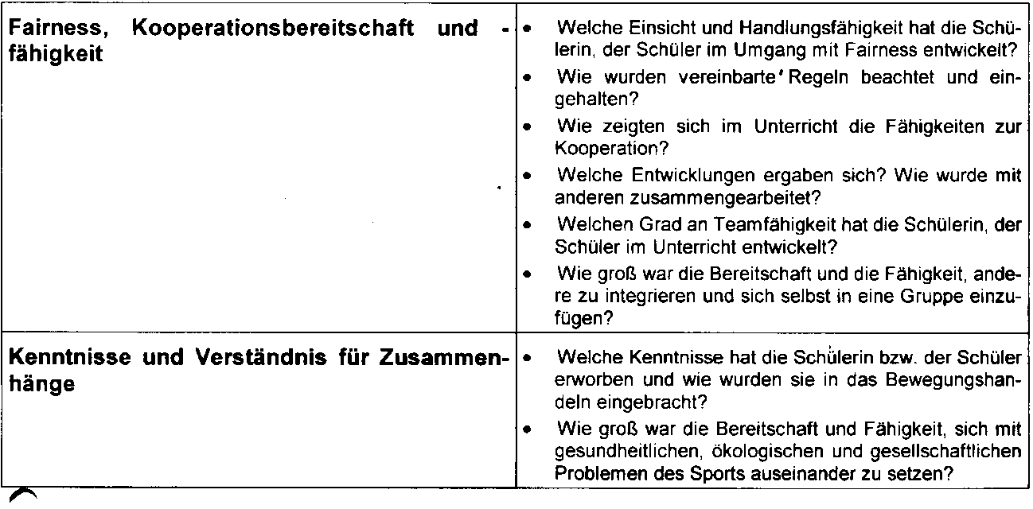
Die folgende Tabelle gibt einen Überblick über die Bewertungskriterien:

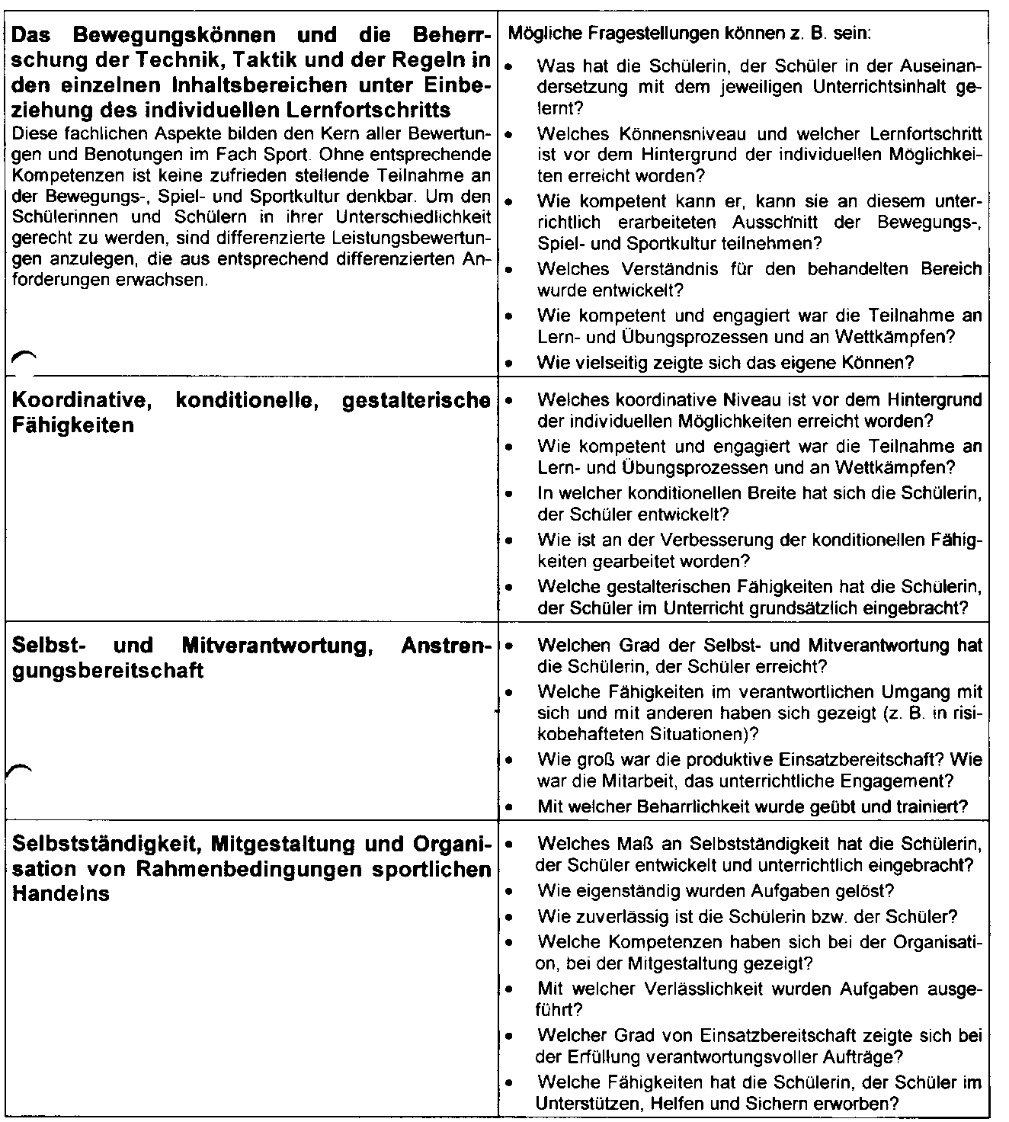

Bewertungsbereich Klausur und Facharbeit
Der Bewertungsbereich Klausur und Facharbeit wird in Kapitel 4 ausführlich dargestellt, daher sollen an dieser Stelle nur wesentliche Punkte kurz genannt werden.
In der Einführungsphase haben SchülerInnen die Möglichkeit im Rahmen einer freiwilligen Leistungsbeitrages im Fach Sport einen ausführlichen schriftlichen Test zu schreiben, der auf die in der Qualifikationsphase verpflichtenden Klausuren im Rahmen von Sport als 4. Abiturfach vorbereiten soll. Dieses Angebot besteht jeweils einmal pro Halbjahr. Grundlage für diesen Test sind die bis dahin behandelten Theorieanteile des Sportunterrichts. Dieser Test geht angemessen in die sonstige Mitarbeit ein.
Die Qualifikationsphase bereitet auf die abschließende Abiturprüfung vor. In den ersten drei Halbjahren der Qualifikationsphase werden zwei Klausuren pro Halbjahr (2-stündig ersten beiden Halbjahre, 3-stündig drittes Halbjahr) geschrieben oder es wird eine Klausur im Halbjahr durch eine Fachprüfung ersetzt, d.h. eine Klausur und eine Fachprüfung pro Halbjahr. Das Anfertigen einer Facharbeit als Ersatz für eine Klausur ist ebenfalls möglich, allerdings kann dann die zweite Klausur nicht mehr durch eine Fachprüfung ersetzt werden. Klausur bzw. Fachprüfung gehen mit einer Gewichtung von ca. 50% in die Endnote ein.
Die Abiturprüfung besteht aus zwei Prüfungsteilen, zum einen einer Praxisprüfung in 2 Bewegungsfeldern und Sportbereichen, zum anderen einer mündlichen Prüfung. Die Note der Praxisprüfung ergibt sich gleichwertig aus den Notenergebnissen des ersten und zweiten Prüfungsteils. Die Abiturnote ergibt sich gleichwertig aus der Note der praktischen und der mündlichen Prüfung.

Sport als Abiturfach (P4)
Ab dem Schuljahr 2010/2011 ist es am JAG wieder möglich, Sport als 4. Abiturfach zu wählen. Im Folgenden sind die Anforderungen, die in diesem Fall gestellt werden, skizziert.

- Wer sich für Sport als 4. Abiturfach interessiert, kann dies nur wählen, wenn auch das Fach Mathematik in die Abiturprüfung eingebracht wird (d.h. als Leistungskurs oder als 3. Fach)!
- Die Wahl eines Ersatzfaches ist auch nach Änderung der Abiturbedingungen NICHT notwendig und NICHT vorgesehen.
Im Falle einer Sportunfähigkeit muss eine Ersatzleistung in Absprache mit der Schulaufsichtsbehörde abgesprochen und dann eingefordert werden.
Es ist daher nicht zwingend nötig, ein Ersatzfach für den Fall einer Verletzung
zu wählen.

Einführungsphase in die Oberstufe
In der Jahrgangsstufe „Einführungsphase in die Oberstufe“ haben SchülerInnen, die sich für Sport als 4. Abiturfach ernsthaft interessieren, die Möglichkeit im Rahmen einer freiwilligen Leistungsbeitrages im Fach Sport, einen ausführlichen schriftlichen Test zu schreiben, der auf die in der Qualifikationsphase verpflichtenden Klausuren im Rahmen von Sport als 4. Abiturfach vorbereiten soll. Dieses Angebot besteht jeweils einmal pro Halbjahr. Grundlage für diesen Test sind die bis dahin behandelten Theorieanteile des Sportunterrichts. Dieser Test geht angemessen in die sonstige Mitarbeit ein.
- Wer Sport als 4. Abiturfach wählen will, sollte daher mindestens an einem
ausführlichen Test ( 1. und/oder 2. Halbjahr) teilgenommen haben, um
dieses Aufgabenformat kennenzulernen.

Qualifikationsphase
Die Qualifikationsphase ist als Einheit zu betrachten und bereiten auf die abschließende Abiturprüfung vor.
In den ersten drei Halbjahren der Qualifikationsphase werden zwei Klausuren pro Halbjahr (2-stündig ersten beiden Halbjahre, 3-stündig drittes Halbjahr) geschrieben oder es wird eine Klausur im Halbjahr durch eine Fachprüfung ersetzt, d.h. eine Klausur und eine Fachprüfung pro Halbjahr.
Die Fachprüfung besteht aus einer getrennten Praxisprüfung und einer Theorieprüfung (in mündlicher oder schriftlicher Form), welche 1:1 gewichtet werden, oder einer integrierten Praxis-Theorieprüfung
Das Anfertigen einer Facharbeit als Ersatz für eine Klausur ist ebenfalls möglich, allerdings kann dann die zweite Klausur nicht mehr durch eine Fachprüfung ersetzt werden.
Klausur bzw. Fachprüfung gehen mit einer Gewichtung von ca. 50% in die Endnote ein.

Abiturprüfung
Die Abiturprüfung besteht aus zwei Prüfungsteilen, zum einen einer Praxisprüfung und zum anderen einer mündlichen Prüfung.
Die Praxisprüfung besteht aus einer Ausdauerleistung sowie der Überprüfung einer wettkampfbezogenen Leistung in einem der profilbildenden Bewegungsfelder und Sportbereiche.
Die Praxisprüfung wird gegen Ende des Halbjahres Q2.2 an zwei aufeinander folgenden Tagen absolviert. Die mündliche Prüfung erfolgt analog zu den mündlichen Prüfungen in den übrigen Fächern.
Die Note der Praxisprüfung ergibt sich gleichwertig aus den Notenergebnissen des ersten und zweiten Prüfungsteils. Die Abiturnote ergibt sich gleichwertig aus der Note der praktischen und der mündlichen Prüfung.

Überprüfung der Ausdauerleistungsfähigkeit
Neben der Überprüfung einer wettkampfbezogenen Leistung ist eine Ausdauerleistung verbindlicher Gegenstand der Praxisprüfung. Die Reihenfolge der Prüfungsteile wird durch die Schule festgelegt. Die Lehrkraft legt im Benehmen mit der Kursgruppe spätestens zu Beginn des zweiten Jahres der Qualifikationsphase zwei Überprüfungsformen der Ausdauer fest, die zuvor Gegenstand des Unterrichts in diesem Kurs gewesen sind. Jeder Prüfling wählt daraus bis vier Wochen vor dem Termin der Prüfung seine Disziplin aus.
Die folgenden Tabellenwerte benennen verbindliche Zuordnungen in festgelegten Disziplinen. Die Auswahl bezieht sich im Grund- und im Leistungskurs verbindlich nur auf folgende Überprüfungsformen:

• 5.000 m Laufen (400 m-Bahn)

• 800 m Schwimmen

• 4.000 m Rudern bzw. 4.000 m Kanufahren (Einer, stehendes
Gewässer)

• 20 km Radfahren (Einzelzeitfahren ohne Windschatten, Start in einem
zeitlichen Abstand von mindestens einer Minute auf ebener Strecke
oder Wettkampfbahn)

• 10 km Inline-Skaten (Fitness-Skates; 4 Rollen: 80 mm/88 A,
Kugellager ABEC5; möglichst glatter Asphalt, Streckenführung mit
auslaufbaren Kurvenradien ohne Spitzkehren)

Die Bewertung der Schülerleistungen erfolgt verbindlich anhand von folgenden Tabellen:
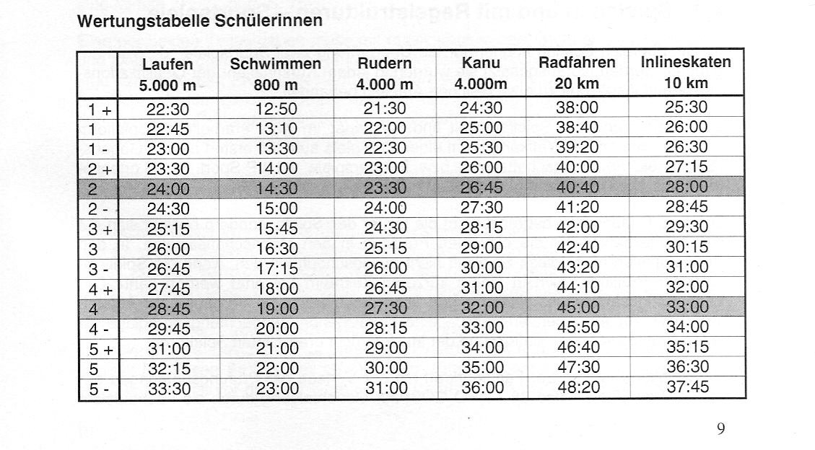
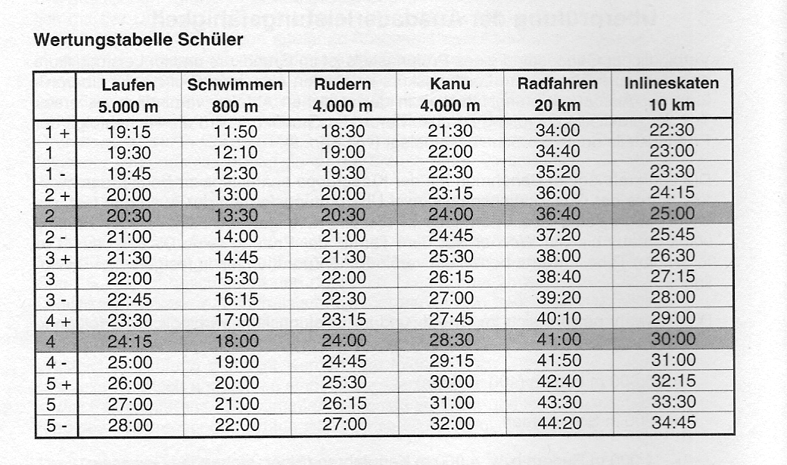

Grundsätze zur Leistungsbewertung von Klausuren

Inhaltliche Leistung
Bei der Lösung sollen die Schülerinnen und Schüler explizit den Nachweis erbringen, dass sie:
- Fachliches Wissen erworben haben (durch die Wiedergabe von Kenntnissen, Anforderungsbereich I),
- In der Lage sind dieses Wissen aufgabengerecht anzuwenden (durch die Anwendung dieser Kenntnisse, Anforderungsbereich II) und
- Auf dieser Basis begründet Schlussfolgerungen ziehen oder Urteile abgeben können (durch Problemlösen und Werten, Anforderungsbereich III)
Alle Anforderungsbereiche sind bei der Konzeption einer Klausur in etwa gleich zu gewichten. Allerdings sollte zu Beginn der Qualifikationsphase der Anforderungsbereich I stärker akzentuiert werden, während hingegen zum Ende der Qualifikationsphase die Anforderungsbereiche II und III höher gewichtet werden.

Darstellungsleistung
Die Darstellungsleistung sollte in etwa 20% der Gesamtleistung umfassen und richtet sich nach folgenden Kriterien:

- strukturiert den Text schlüssig, stringent und gedanklich klar
- verwendet eine präzise und differenzierte Sprache mit einer adäquaten Verwendung der Fachterminologie
- schreibt sprachlich richtig sowie syntaktisch und stilistisch sicher
- verbindet die Ebenen Sachdarstellung, Analyse und Bewertung sicher und transparent
Notenfindung
Die Klausur wie abschließend anhand eines Bewertungsbogens korrigiert. Hierbei werden für verschiedene Teilleistungen Punkte vergeben, die anhand des folgenden Notenschlüssels die Endnote ergeben:

Note | Punkte | erreichte Punktzahl
sehr gut plus | 15 | 95 – 100
sehr gut | 14 | 90 – 94
sehr gut minus | 13 | 85 – 89
gut plus | 12 | 80 – 84
gut | 11 | 75 – 79
gut minus | 10 | 70 – 74
befriedigend plus | 9 | 65 – 69
befriedigend | 8 | 60 – 64
befriedigend minus | 7 | 55 – 59
ausreichend plus | 6 | 50 – 54
auseichend | 5 | 45 – 49
ausreichend minus | 4 | 39 – 44
mangelhaft plus | 3 | 33 – 38
mangelhaft | 2 | 27 – 32
mangelhaft minus | 1 | 20 – 26
ungenügend | 0 | 0 – 19

Bewertungsbogen der Klausur _________________ für ______________________

- Inhaltliche Leistung 80 Punkte

Teilaufgabe 1 20 Punkte

 | Anforderung:  Der Schüler ...... | Max.  Punktzahl | Erreichte  Punktzahl
1

2

3

4

 | Summe Teilaufgabe 1 | 20

Teilaufgabe 2 35 Punkte

 | Anforderung:  Der Schüler ...... | Max.  Punktzahl | Erreichte  Punktzahl
1

2

3

4
5 | Erfüllt ein weiteres aufgabenbezogenes Kriterium | 4
 | Summe Teilaufgabe 2 | 35

Teilaufgabe 3a 25 Punkte

 | Anforderung:  Der Schüler ...... | Max.  Punktzahl | Erreichte  Punktzahl
1

2

3

4

 | Summe Teilaufgabe 3a | 25

Darstellungsleistung/sprachliche Leistung 20 Punkte

 | Anforderung:  Der Schüler ...... | Max.  Punktzahl | Erreichte  Punktzahl
1 | Strukturiert seinen Text flüssig, stringent sowie gedanklich klar und bezieht sich dabei klar und konsequent auf die Aufgabenstellung | 5
2 | Bezieht beschreibende, deutende und bewertende Aussagen schlüssig aufeinander | 4
3 | Belegt seine Aussagen durch angemessenen und korrekte Nachweise (Zitate u. ä.) | 3
4 | Formuliert unter Beachtung der Fachsprache präzise und begrifflich differenziert | 4
5 | Schreibt sprachlich richtig (Grammatik, Orthographie, Zeichensetzung sowie stilistisch sicher | 4
 | Summe Kommunikative Textgestaltung | 20

Note | Punkte | erreichte Punktzahl
sehr gut plus | 15 | 95 – 100
sehr gut | 14 | 90 – 94
sehr gut minus | 13 | 85 – 89
gut plus | 12 | 80 – 84
gut | 11 | 75 – 79
gut minus | 10 | 70 – 74
befriedigend plus | 9 | 65 – 69
befriedigend | 8 | 60 – 64
befriedigend minus | 7 | 55 – 59
ausreichend plus | 6 | 50 – 54
auseichend | 5 | 45 – 49
ausreichend minus | 4 | 39 – 44
mangelhaft plus | 3 | 33 – 38
mangelhaft | 2 | 27 – 32
mangelhaft minus | 1 | 20 – 26
ungenügend | 0 | 0 – 19
Notenschlüssel:

Die Klausur wird abschließend mit der Note: ________________________ (____ Punkte) bewertet.

Grundsätze zur Leistungsbewertung von Facharbeiten
Die Kriterien zur Beurteilung einer Facharbeit beziehen sich auf die Beurteilungskriterien der Facharbeiten am JAG Bad Berleburg nach den folgenden Schlüsseln:

Formaler Aufbau 10%
- Einhaltung der formalen Vorgaben (Nummerierung, Rechtschreibung, ggf. Zeichnungen, Umfang usw.)
- Schriftbild (Absätze, Unterstreichungen, Hervorhebungen)
- Vollständigkeit
- übersichtliche Gliederung
- fachgerechtes und übersichtliches Literaturverzeichnis

Darstellungsleistung 20%
- Beherrschung der Fachsprache
- Verständlichkeit
- Präzision und Differenziertheit des sprachlichen Ausdrucks
- sinnvolle Einbindung von Materialien und Zitaten in den Text
- grammatische Korrektheit
- Genauigkeit in Darstellung und Auswertung, besonders bei Experimenten

Inhaltliche Bewältigung 70%
- Erfassen der Problemstellung und deren zielgerichtete Bearbeitung
- Selbstständigkeit im Umgang mit dem Thema
- Umfang von Gründlichkeit der Materialrechte
- Souveränität im Umgang mit Materialien und Quellen
- Differenziertheit und Strukturiertheit der inhaltlichen Auseinandersetzung
- Beherrschung fachspezifischer Methoden
- logische Struktur und Stringenz der Argumentation
- kritische Distanz zu den eigenen Ergebnissen und Urteilen, deren Verknüpfung und wertender Vergleich
- bei herzustellenden Modellen: Stabilität, Exaktheit, Anschaulichkeit
- bei einem praktischen Teil: Umgang mit Problemen, Kreativität, Arbeitseinsatz, Engagement, Fehleranalyse

